1. downcon 명령 실행 안됨.
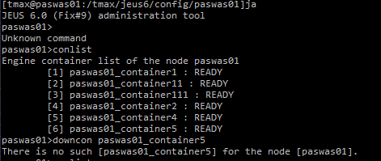
2. downcon 다른 방법으로도 안됨.
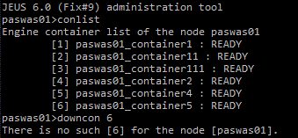
3. 강제로 kill
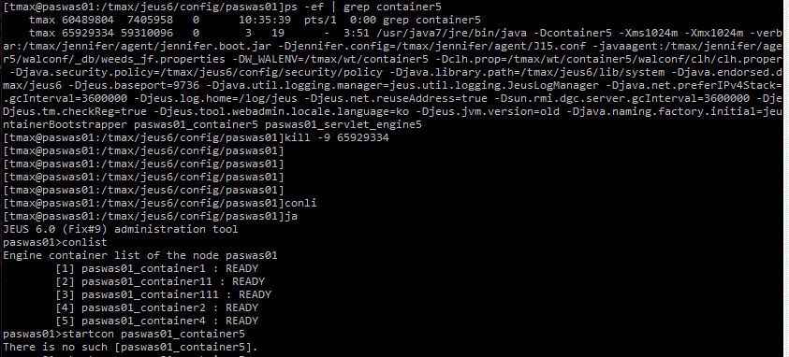
4. startcon 안됨
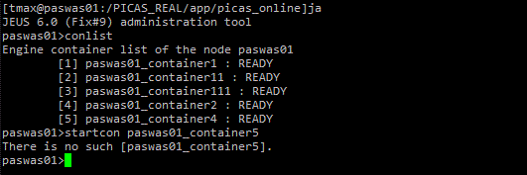
예상 : 다른 container들도 downcon이나 startcon이 안될거 같고, jdown/jboot시 어떤문제가 생길지 예측 불가

